Presseinformation

Rohbau von neuem RAFI Werk fertiggestellt

Der im Mai 2023 begonnene Neubau des RAFI Werks in Bad Waldsee hat ein wichtiges Etappenziel erreicht. Am 16. Mai wurde die Fertigstellung des Rohbaus mit einem zünftigen Handwerkerfest gefeiert. An der Veranstaltung nahm neben der Bauleitung und den Gewerken auch das RAFI Organisationsteam teil. Der Abschluss des Bauvorhabens, mit dem RAFI in der Region Oberschwaben 250 neue, zukunftssicherere Arbeitsplätze schafft, ist für Anfang 2025 vorgesehen. Auf 10.000 qm Gebäudefläche entsteht neben neuen Fertigungsstätten für die Kunststoff- und Automatenfertigung, die Metallverarbeitung, den Werkzeugbau und die Werkzeugentwicklung auch das neue Schulungs- und Weiterbildungszentrum, die RAFI Academy. Großen Wert hat RAFI auf eine energieeffiziente, dem EFFH-40-Standard entsprechende Gebäudeinfrastruktur gelegt. Zur Deckung des Primärenergiebedarfs werden fast ausschließlich erneuerbare Energiequellen genutzt. Die Wärme- und Kälteversorgung erfolgt geothermisch durch zwei elektrische Sole-Wasser-Wärmepumpenanlagen. Als primäre Energiequelle dient eine Erdsondenanlage mit 34 in einer Tiefe von 131 m installierten Sonden. Zusätzliche Energie wird durch eine PV-Anlage mit 760 kWp Leistung bereitgestellt. RAFI zählt zu den führenden Lösungsanbietern für die industrielle Mensch-Maschine-Interaktion. Die Unternehmensgruppe fertigt an acht Standorten in Deutschland, Europa, China und den USA u.a. Taster, Schalter, Touchscreens, Bediensysteme und elektronische Baugruppen für den Maschinen- und Anlagenbau, die Robotik, Automation, Telekommunikation und Medizintechnik sowie den Nutzfahrzeugbau.

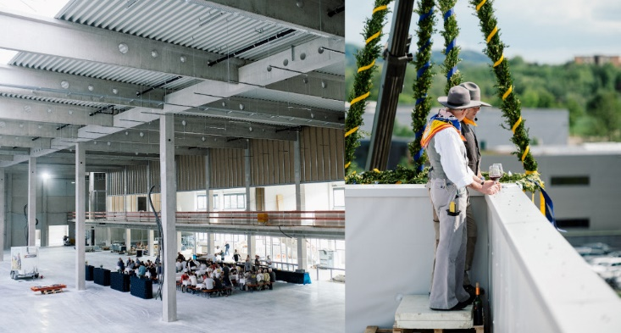

Bild: Handwerkerfest mit Richtkrone für den fertigen Rohbau des neuen RAFI Werks in Bad Waldsee

Bilder: | bw-richtfest24_2000.jpg | Zeichen: | 1.605
Dateiname: | 202405011_pm_richtfest-bw.docx | Datum: | 23.05.2024

Über die RAFI Gruppe
Das im Jahr 1900 gegründete Unternehmen entwickelt und produziert elektromechanische Bauelemente und Systeme für die Mensch-Maschine-Kommunikation. Dazu gehören Taster, Schalter, Touchscreens und Bediensysteme sowie elektronische Baugruppen. RAFI-Produkte werden eingesetzt in der Automation und Medizintechnik, im Maschinen- und Anlagenbau, in Straßen- und Schienenfahrzeugen, in Haushaltsgeräten sowie in der Telekommunikation. Die RAFI Gruppe agiert weltweit mit über 2.000 Mitarbeitern an Standorten in Deutschland, Europa, China und den USA. Der Hauptsitz der RAFI-Firmengruppe befindet sich in Berg bei Ravensburg.

Kontakt:  RAFI GmbH & Co. KG  Tatjana Schweitzer  Ravensburger Straße 128-134  88276 Berg  Tel.: 0751 89-1468  E-Mail: tatjana.schweitzer@rafi-group.com  Internet: www.rafi-group.com |  | gii die Presse-Agentur GmbH  Christburger Str. 41  10405 Berlin  Tel.: 030 53 89 65-0  E-Mail: info@gii.de  Internet: www.gii.de

